Contenido

1. Descripción General 2

2. PLATAFORMA tandem - Aplicación base24 4

2.1 Especificaciones Funcionales 5

2.1.1 Descripción General 5

2.1.2 Descripción Detallada 5

3. Mapas de navegación 6

3.1 DESCRIPCIÓN GENERAl 7

3.1.1 Pago de Servicios con Tarjeta – Nuevo Servicio 7

3.2 Diseño 8

3.2.1 Pago de Servicios con Tarjeta 8

4. pantallas 9

4.1 PANTALLAS PAGO DE SERVICIOS CON TARJETA 10

4.1.1 Pantalla Pagar 10

4.1.2 Pantalla Pagar Servicio 11

4.1.4 Pantalla Video de pago por código de barra 13

4.1.4.1 Pantalla Pagar Nuevo Servicio Confirmar Datos 14

# Descripción General

El banco ICBC, desea incorporar en sus TAS Multivendor, la funcionalidad de pago de servicios mediante el uso de código de barras.

Dicha operatoria podrá realizarse operando identificado con tarjeta de débito ICBC

# PLATAFORMA tandem - Aplicación base24

## 2.1 Especificaciones Funcionales

### 2.1.1 Descripción General

Actualmente en las TAS del banco ICBC permite realizar pagos de servicios, en dos modalidades:

* Pago de servicios nuevos.
* Pago de servicios grabados en agenda.

El presente requerimiento tiene como alcance modificar **únicamente** el flujo cuando el usuario navega por la opción de **“Pago de servicios nuevos”**.

Códigos de transacciones:

|  |  |
| --- | --- |
| **Descripción** | **Código** |
| Consulta de deudas para Pagomiscuentas | 32 |
| Consulta de empresas para Pagomiscuentas que permiten pagos con factura | 34 |
| Pago Electrónico de Servicios con débito en cuenta | 57 |

### 2.1.2 Descripción Detallada

El cliente debe transitar el flujo de identificación con tarjeta, para poder acceder, a través del menú principal, al módulo de pago de servicios, específicamente pagando un servicio nuevo para habilitar la opción de lectura de código de barra.

El pago de servicios será realizado mediante débito en cuenta del cliente, y podrán abonarse:

* **Empresas que operan con factura y permiten el pago de un importe distinto al informado:** En cuyo caso, el usuario podrá optar por abonar el monto total de la factura informada o ingresar un importe distinto.
* **Empresas que operan con factura y no permiten el pago de un importe distinto al informado:** En este caso, el usuario deberá abonar el monto total de la factura informada.
* **Empresas que operan sin factura**: En cuyo caso, el usuario deberá ingresar directamente el monto que desea abonar.

# Mapas de navegación

## 3.1 DESCRIPCIÓN GENERAl

### 3.1.1 Pago de Servicios con Tarjeta – Nuevo Servicio

1. Pantalla “Menú Principal con Tarjeta”.

Selección de la opción “Pagar”.

1. Pantalla “Pagar”.

Selección de la opción “Servicios”.

1. Pantalla “Pagar Servicios”.

Selección de la opción “Nuevo Servicio”.

1. Pantalla “¿Cómo quéres pagar?”

Seleccione la opción **“**Leyendo código de barras”

1. Pantalla “Video de pago por código de barra”.

Lectura del código de barras.

1. 1. Pantalla Selección de empresa.

Seleccione una de las empresas presentadas cuando el código de barra ingresado corresponde a más de una empresa.

* 1. Pantalla “Pagar Nuevo Servicio Confirmar Datos”.

Confirmar datos del servicio a pagar.

1. Pantalla “Pagar Como Pagar Servicios”.

Selección de la cuenta a debitar para realizar el pago.

**6.1** Pantalla “Pagar Seleccionar Monto”.

Selección del monto total a pagar u otro importe.

**6.2** Pantalla “Pagar Monto a Debitar”.

Ingreso del monto a abonar.

1. Pantalla “Pagar Confirmar monto a Debitar”.
2. Pantalla “Pagar Comprobante”.

## 3.2 Diseño

### 3.2.1 Pago de Servicios con Tarjeta

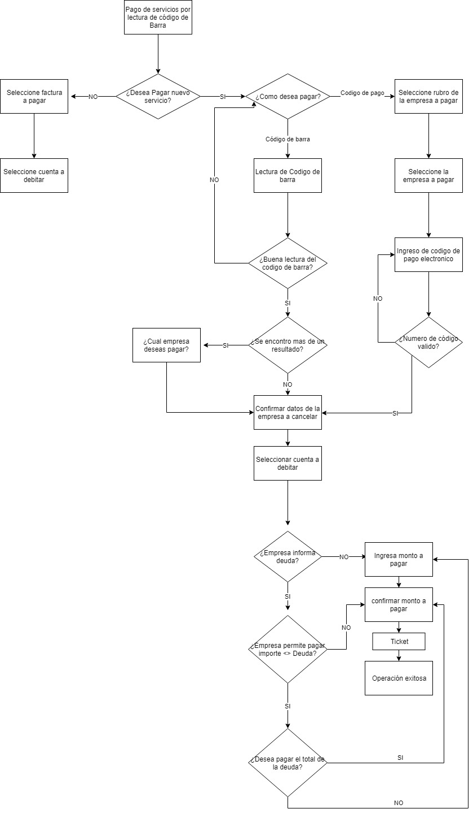

# pantallas

## 4.1 PANTALLAS PAGO DE SERVICIOS CON TARJETA

El pago de Servicios con tarjeta, inicia luego de la verificación de la tarjeta de débito ICBC del usuario, por medio de la opción **“Pagar”** del [Menú Principal con tarjeta](http://t3eddh.axshare.com/#g=1&p=men__principal_con_tarjeta).

### 4.1.1 Pantalla Pagar

En la pantalla [“Pagar”](http://t3eddh.axshare.com/#g=1&p=pagar), el usuario inicia el flujo de transacción de pagos de servicios al seleccionar la opción **“Servicios”**.

**Botones:**

* **Tarjetas de Crédito ICBC:** Permite al usuario acceder a la pantalla[“Pagar Selección TipoT de Crédito”.](http://t3eddh.axshare.com/#g=1&p=pagar_selecciontipotdecredito)
* **Servicios:** Dirige al usuario a la pantalla [“Pagar Servicios”.](http://t3eddh.axshare.com/#g=1&p=pagar_servicios)
* **Menú Principal:** Dirige al usuario a la pantalla [“Menú Principal con Tarjeta”](http://t3eddh.axshare.com/#g=1&p=men__principal_con_tarjeta).
* **Salir:** Cancela la operación, cierra la sesión, devuelve la tarjeta y muestra la pantalla [“Salir del Sistema”.](http://81o50q.axshare.com/#g=1&p=salir_del_sistema)

Para salir del sistema el usuario también puede hacer uso del botón **“Cancelar”** del teclado.

**Diseño:**

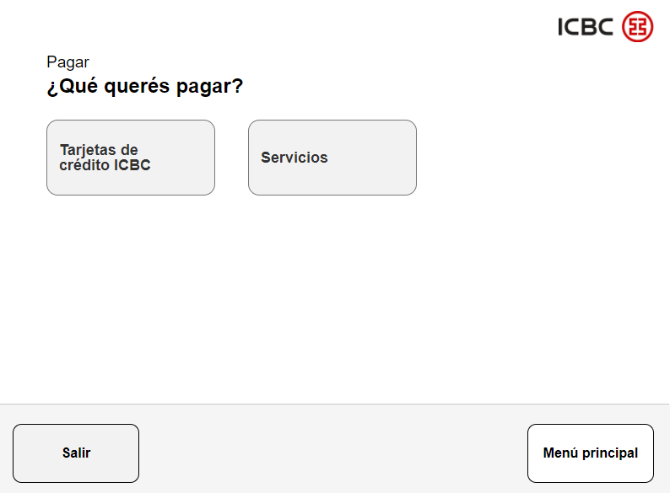

### 4.1.2 Pantalla Pagar Servicio

La pantalla [“Pagar Servicio”](http://t3eddh.axshare.com/#g=1&p=pagar_servicios), muestra las opciones disponibles para realizar pagos de servicios:

* **Nuevo Servicio:** Permite al usuario realizar el pago de un nuevo servicio.

Al seleccionar esta opción, el flujo de navegación continúa en la sección “4.1.3 Pantalla ¿Cómo querés pagar?”.

* **Pagos próximos a vencer:** Se presentan los servicios que alguna vez fueron abonados y se guardaron en agenda, el usuario deberá seleccionar el servicio a abonar.

Al seleccionar un servicio en agenda, el flujo de navegación continúa en la sección “4.1.7 Pantalla Pagar Como Pagar Servicios”.

**Botones:**

* **Nuevo Servicio:** Dirige al usuario a la pantalla [“¿Cómo querés pagar?”](http://t3eddh.axshare.com/#g=1&p=pagar_nuevoservicio_rubro).
* **Edenor / Personal / Etc.:** Dirige al usuario a la pantalla [“Pagar como Pagar Servicios”](http://t3eddh.axshare.com/#g=1&p=pagar_comopagar_servicios).
* **:** Permite al usuario desplazarse entre las páginasdisponibles.
* **Anterior:** Re dirige al usuario a la pantalla [“Pagar”](http://t3eddh.axshare.com/#g=1&p=pagar).
* **Menú Principal:** Dirige al usuario a la pantalla [“Menú Principal con Tarjeta”](http://t3eddh.axshare.com/#g=1&p=men__principal_con_tarjeta).
* **Salir:** Cancela la operación, cierra sesión, devuelve la tarjeta y dirige al usuario a la pantalla [“Salir del Sistema](http://t3eddh.axshare.com/#g=1&p=salir_del_sistema)”.

Para salir del sistema el usuario también puede hacer uso del botón **“Cancelar”** del teclado.

**Diseño:**

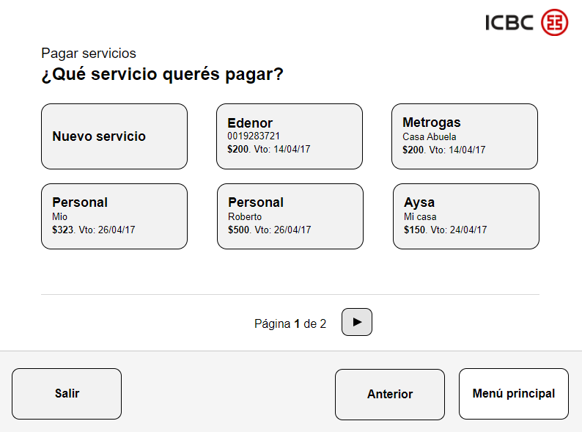

**4.1.3 Pantalla ¿Cómo querés pagar?**

En la pantalla [“¿Cómo](http://t3eddh.axshare.com/#g=1&p=pagar_nuevoservicio_rubro) querés pagar?, el usuario deberá seleccionar entre los botones: “Leyendo código de barras” o “Ingresando código de pago”.

**Botones:**

* **Leyendo código de barras:** Direcciona al usuario a la pantalla [”Video de pago por código de barra”](http://t3eddh.axshare.com/#g=1&p=pagar_nuevoservicio_empresa).
* **Ingresando código de pago:** Direcciona al usuario a la pantalla [“Pagar nuevo servicio rubro”](http://t3eddh.axshare.com/#g=1&p=pagar_servicios). **Nota: Este flujo ya está definido actualmente en el pago de servicios.**
* **Anterior:** Re dirige al usuario a la pantalla [“Pagar Servicio”](http://t3eddh.axshare.com/#g=1&p=pagar_servicios).
* **Menú Principal:** Dirige al usuario a la pantalla [“Menú Principal con Tarjeta”](http://t3eddh.axshare.com/#g=1&p=men__principal_con_tarjeta).
* **Salir:** Cancela la operación, cierra sesión, devuelve la tarjeta y dirige al usuario a la pantalla [“Salir del Sistema](http://t3eddh.axshare.com/#g=1&p=salir_del_sistema)”.

Para salir del sistema el usuario también puede hacer uso del botón **“Cancelar”** del teclado.

**Diseño:**

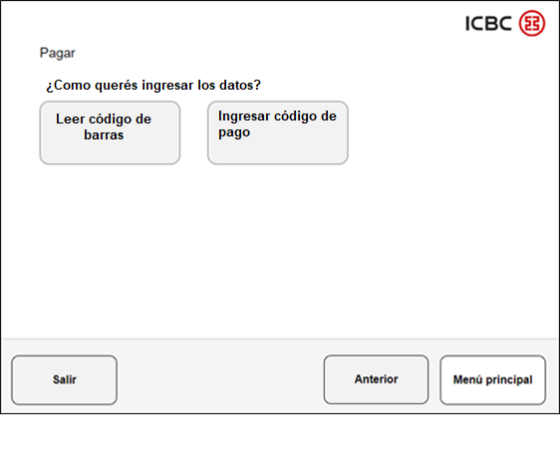

### 4.1.4 Pantalla Video de pago por código de barra

La pantalla [“Video de pago por código de barra”](http://t3eddh.axshare.com/#g=1&p=pagar_nuevoservicio_empresa)  muestra al usuario un video donde muestra cómo debe utilizar el lector de código de barra y al ingresar el mismo direcciona a 3 casos posibles (al momento de mostrar el video el lector de código de barra en la TAS se activará).

* Pantalla “Pantalla Pagar Nuevo Servicio Confirmar Datos” cuando la lectura fue exitosa.
* Pantalla “Mala lectura del código” cuando no reconoció el código ingresado.
* Pantalla “Pantalla Selección de empresa” cuando el código leído es reconocido por más de una empresa.

**Botones:**

* **Cancelar:** Direcciona al usuario a la pantalla [” ¿Cómo querés pagar?”](http://t3eddh.axshare.com/#g=1&p=pagar_nuevoservicio_empresa).

**Diseño:**

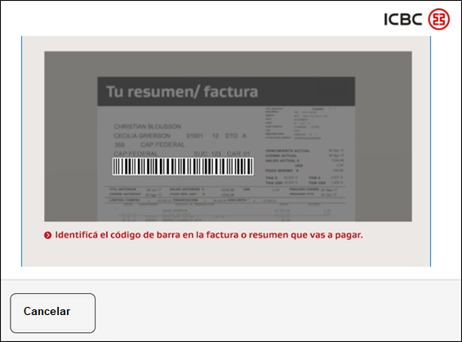

### 4.1.4.1 Pantalla Pagar Nuevo Servicio Confirmar Datos

La pantalla “[Pagar Nuevo Servicio Confirmar Datos](http://t3eddh.axshare.com/#g=1&p=pagar_nuevoservicioconfirmardatos)” le mostrará al usuario la información del servicio a pagar para su confirmación.

**Información a Mostrar:**

* **Para empresas que operan con factura:** Nombre del tipo de servicio a pagar, Nombre del Servicio, Código de pago y Monto a pagar.
* **Para empresas que operan sin factura:** Nombre del tipo de servicio a pagar, Nombre del Servicio y Código de pago.

**Botones:**

* **Confirmar:** Direcciona al usuario a la pantalla para seleccionar la cuenta debitar (**este flujo ya está definido en el pago de servicios**).
* **Anterior:** Re dirige al usuario a la pantalla [[“Video de pago por código de barra”](http://t3eddh.axshare.com/#g=1&p=pagar_nuevoservicio_c_digodepago)](http://t3eddh.axshare.com/#g=1&p=pagar_nuevoservicio_empresa).
* **Menú Principal:** Dirige al usuario a la pantalla [“Menú Principal con Tarjeta”](http://t3eddh.axshare.com/#g=1&p=men__principal_con_tarjeta).
* **Salir:** Cancela la operación, cierra la sesión, devuelve la tarjeta y muestra la pantalla [“Salir del Sistema”](http://81o50q.axshare.com/#g=1&p=salir_del_sistema).

Para salir del sistema el usuario también puede hacer uso del botón **“Cancelar”** del teclado.

**Diseño:**

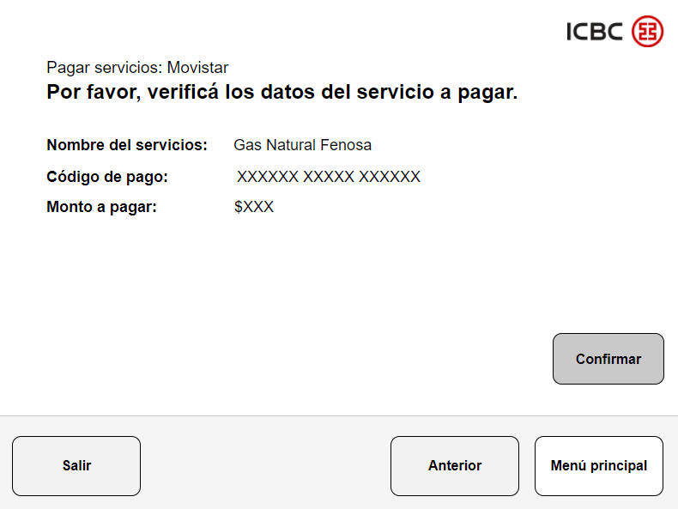

**4.1.4.2 Pantalla Selección de empresa**

La pantalla [“Selección](http://t3eddh.axshare.com/#g=1&p=pagar_nuevoservicio_empresa) de empresa”, se presenta cuando el código de identificación leído corresponde a más de una empresa.

**Botones:**

* **BAGSA / Compañía Gas Costa / Etc.:** Direcciona al usuario a la pantalla  [“Pagar Nuevo Servicio Confirmar Datos](http://t3eddh.axshare.com/#g=1&p=pagar_nuevoservicio_c_digodepago)”.
* **:** Permite desplazar al usuario entre las páginasdisponibles.
* **Anterior:** Re dirige al usuario a la pantalla [[“Video de pago por código de barra”](http://t3eddh.axshare.com/#g=1&p=pagar_nuevoservicio_c_digodepago)](http://t3eddh.axshare.com/#g=1&p=pagar_nuevoservicio_empresa)
* **Menú Principal:** Dirige al usuario a la pantalla [“Menú Principal con Tarjeta”](http://t3eddh.axshare.com/#g=1&p=men__principal_con_tarjeta).
* **Salir:** Cancela la operación, cierra sesión, devuelve la tarjeta y dirige al usuario a la pantalla [“Salir del Sistema](http://t3eddh.axshare.com/#g=1&p=salir_del_sistema)”.

Para salir del sistema el usuario también puede hacer uso del botón **“Cancelar”** del teclado.

**Diseño:**

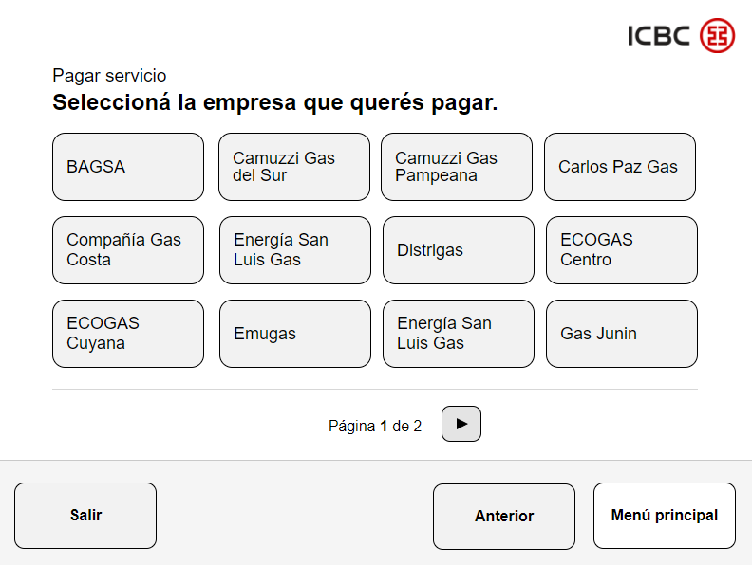

**4.1.4.3 Mala lectura del código**

La pantalla [“](http://t3eddh.axshare.com/#g=1&p=pagar_nuevoservicio_empresa)Mala lectura del código”, se presenta cuando no pudo ser leído el código de barra

**Botones:**

* **Anterior:** Re dirige al usuario a la pantalla [[“Video de pago por código de barra”](http://t3eddh.axshare.com/#g=1&p=pagar_nuevoservicio_c_digodepago)](http://t3eddh.axshare.com/#g=1&p=pagar_nuevoservicio_empresa)
* **Menú Principal:** Dirige al usuario a la pantalla [“Menú Principal con Tarjeta”](http://t3eddh.axshare.com/#g=1&p=men__principal_con_tarjeta).
* **Salir:** Cancela la operación, cierra sesión, devuelve la tarjeta y dirige al usuario a la pantalla [“Salir del Sistema](http://t3eddh.axshare.com/#g=1&p=salir_del_sistema)”.

Para salir del sistema el usuario también puede hacer uso del botón **“Cancelar”** del teclado.

**Diseño:**

